Os adoro en la Iglesia

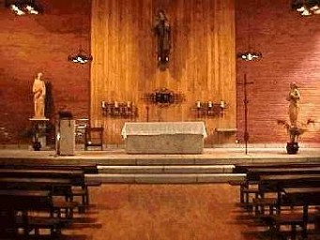

Dadme, oh Dios mío, esa santidad
que es la señal más segura de la unión con Vos,
y de que estoy a vuestro servicio.

Purificad para ello mi alma, y hacedla, por ese medio,
digna de las gracias que derramáis con abundancia en la Iglesia
sobre los que se presentan a Vos con un corazón puro
y enteramente desprendido hasta de los menores pecados.

Puesto que os causan horror,
haced que no haya en mí ninguno cuando entre
en el lugar en que queréis ser adorado.

El respeto que debo tener a vuestra residencia en este santo lugar,
ha de moverme, oh Dios mío, a preservarme enteramente de ellos.

Vos dijisteis a Salomón, oh Dios mío,
Después de que os hubo dedicado el templo de los judíos,
que vuestros ojos y oídos quedarían abiertos a la oración
del que rogase en aquel lugar, porque lo habíais escogido
y santificado para que vuestro nombre fuese invocado en él.

Con mucha más razón se puede decir esto de nuestras iglesias,
en donde queréis ser honrado con un culto interior,
en espíritu y en verdad, como Vos mismo lo decís.
Os pido, pues, la gracia, oh Dios mío,
de que os dignéis oír mis oraciones en la iglesia,
puesto que es el lugar que os habéis consagrado efectivamente
para que así lo esté hasta el fin de los siglos

En este santo lugar es donde queréis, oh Dios mío,
que los fieles os rueguen.
Incluso ese lugar es el que les conviene mejor que ningún otro,
porque es propiamente el sitio de vuestra habitación en la tierra,
y donde vuestras gracias abundan más que en ningún otro.

Derramadlas, pues, sobre mí, y disponed mi corazón
para recibirlas todas y ponerlas en práctica,
puesto que las gracias que se reciben en la Iglesia
traen consigo bendición particular.

(Explicación del Método de oración (1 / 214 )

